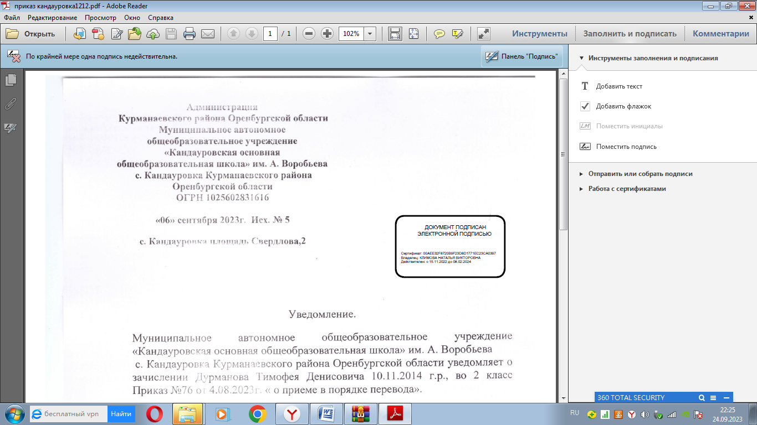

Календарный учебный график

начального общего образования МАОУ «Кандауровская ООШ» на 2023/24 учебный год

1. **Даты начала и окончания учебного года**
   1. Дата начала учебного года: 1 сентября 2023 года.
   2. Дата окончания учебного года: 24 мая 2024 года.
2. **Периоды образовательной деятельности**
   1. Продолжительность учебного года:
      * 1-е классы – 33 недели;
      * 2–4-е классы – 34 недели.
   2. Продолжительность учебных периодов по четвертям в учебных неделях и учебных днях

1–4-е классы

|  |  |  |  |  |
| --- | --- | --- | --- | --- |
| **Учебный период** | **Дата** | | **Продолжительность** | |
| **Начало** | **Окончание** | **Количество учебных недель** | **Количество учебных дней** |
| I четверть | 01.09.2022 | 23.10.2022 | 8 | 37 |
| II четверть | 31.10.2022 | 25.12.2022 | 8 | 39 |
| III четверть | 09.01.2023 | 19.03.2023 | 10 | 48 |
| IV четверть | 27.03.2023 | 25.05.2023 | 9 | 42 |
| **Итого в учебном году** | | | 35 | 166 |

1. **Продолжительность каникул, праздничных и выходных дней 2–4-е классы**

|  |  |  |  |
| --- | --- | --- | --- |
| **Каникулярный период** | **Дата** | | **Продолжительность каникул в календарных днях** |
| **Начало** | **Окончание** |
| Осенние каникулы | 28.10.2023 | 05.11.2023 | 9 |
| Зимние каникулы | 31.12.2023 | 08.01.2024 | 9 |
| Для обучающихся в первых классах в течение учебного года устанавливаются дополнительные каникулы с 12.02.2024 по 18.02.2024 (7 дней). | | | |
| Весенние каникулы | 25.03.2024 | 02.04.2024 | 9 |
| Летние каникулы | 27.05.2024 | 31.08.2024 | 132 |
| **Итого** | | | 159 |

* 1. **Режим работы образовательной организации**

|  |  |
| --- | --- |
| **Период учебной деятельности** | **2–4-е классы** |
| Учебная неделя (дней) | 5 |
| Урок (минут) | 45 |
| Перерыв (минут) | 10 – 20 |
| Периодичность промежуточной аттестации | 1 раз в год |

* 1. **Организация промежуточной аттестации** Промежуточная аттестация проводится в апреле-мае 2024 года без прекращения образовательной деятельности по предметам учебного плана.